高低温试验箱
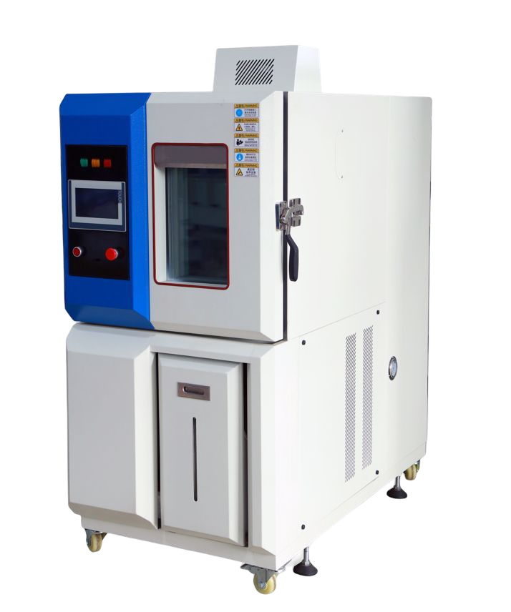

高低温试验箱：适用于工业产品高温、低温的可靠性试验。对电子电工、汽车摩托、航空航天、船舶兵器、高等院校、科研单位等相关产品的零部件及材料在高温、低温（交变）循环变化的情况下，检验其各项性能指标。
产品具有较宽的温度控制范围，其性能指标均达到国家标准GB10592-89高低温试验箱技术条件，适用于按GB2423.1、GB2423.2《电工电子产品环境试验 试验A：低温试验方法，试验B：高温试验方法》对产品进行低温、高温试验及恒定温热试验。产品符合GB2423.1、GB2423.2、GJB150.3、GJB150.4、IEC、MIL标准。
1、内壁：进口SUS304不锈钢
2、外壳：冷轧板静电喷涂
3、保温材料：硬质聚氨脂发泡或超细玻璃棉，具有保温性有好等特点
4、密封：进口硅胶密封条
5、控温湿方式：BTHC平衡调温调湿
6、温湿度调节仪：进口韩国智能数显PID整定调节仪，0.2级精度
7、加热：不锈钢翅片空气加热
8、冷机：原装进口全封闭压缩机，机械式单级制冷或复迭低温回路系统
9、设备供水净化器
10、上电自动进水
11、对流系统：空调专用电机定制铝风叶
12、设备运行定时器
13、箱门中央设大面积观察窗，并配有观察灯
14、全自动控制与安全保护协调系统。

型号 |  | GDWX-100 | GDWX -150 | GDWX -250 | GDWX -500 | GDWX -800 | GDWX -1000
工作室尺寸(CM) |  | 50*40*50 | 50*50*60 | 60*55*75 | 80*80*80 | 80*100*100 | 100*100*100
外型尺寸(CM) |  | 70*132*162 | 70*148*172 | 80*148*185 | 100*145*178 | 120*178*211 | 120*198*211
功率(-40℃) |  | 3.5(KW) | 4.0(KW) | 4.5 (KW) | 7.5(KW) | 9.0(KW) | 10.5(KW)
性  能  指  标  控  制  系  统 | 温度范围 | A:-20℃～150℃ B:-40℃～150℃ C:-60℃～150℃ D:-70℃～150℃
 | 波动度 | ±0.5℃
 | 均匀度 | ±2℃
 | 升温速率 | 1.0～3.0℃/min
 | 降温速率 | 0.7～1.0℃/min
 | 控制器 | 7寸触摸屏控制、P.I.D + S.S.R.微电脑集成控制器
 | 精度范围 | 设定精度：温度0.1℃，指示精度：温度0.1℃
 | 温湿度传感器 | 铂金电阻 PT100Ω/MV
 | 加热系统 | 全独立系统，镍铬合金电加热式加热器
 | 制冷系统 | 法国原装全封闭风冷式单级/复迭压缩机制冷方式
 | 循环系统 | 耐温低噪音空调型电机.多叶式离心风轮
使  用  材  料 | 外箱材质 | 优质碳素钢板.磷化静电喷塑处理
 | 内箱材质 | SUS304不锈钢优质镜面光板
 | 保温材质 | 聚氨酯硬质发泡/超细玻璃纤维棉
 | 门框隔热 | 双层耐高低温老化硅橡胶门密封条
标准配置 |  | 多层加热触霜附照明玻璃视窗1套、试品架2个、测试引线孔（50mm）1个
安全保护 |  | 漏电、短路、超温、电机过热、压缩机超压、过载、过电流保护
定时功能 |  | 0.1～999.9（H、M、S）可调
电源电压 |  | AC380V±10％ 50±0.5Hz 三相五线制
使用环境温度 |  | 5℃～＋30℃ ≤85％R.H
注：1、A含义：-20-150度 ; B:-40℃～150℃; C:-60℃～150℃ D:-70℃～150℃
2、以上数据均在环境温度（QT）25℃.工作室无负载条件下测得
3、可根据用户的具体要求定做非标型“高低温试验室”

序号 | 名称 | 数量
1 | 主机 | 1
2 | 电源线 | 1
3 | 硅胶塞 | 1
4 | 合格证 | 1
5 | 保修卡 | 1
6 | 说明书 | 1

